Тема: Мир и Россия в начале эпохи Великих географических открытий
Цель урока : создание условий для выявление аналогий исторического развития России и Европы.
Задачи урока: 1) вспомнить Великие географические открытия первого периода , познакомить учащихся с отечественными открытиями, их целями и последствиями, рассмотреть походы Ф. Курбского и И. Салтык, С. Курбского и П. Ушатого, А. Никитина; 2) развивать метапредметную компетентность (смысловое чтение), умение выявлять причинно-следственные связи, анализировать исторические источники, составлять таблицу, работать с исторической картой и контурной картой; представлять результаты своей деятельности; 3) воспитывать интерес к истории страны.
Тип урока: изучение нового материала.
Формы работы: индивидуальная, в парах.
Оборудование: учебник История России, Торкунов А.В. 1 часть., мультимедийная доска (для демонстрации исторических карт, презентации).
Ход урока
1.Организационный момент.
2. Мотивация (слайд 1)
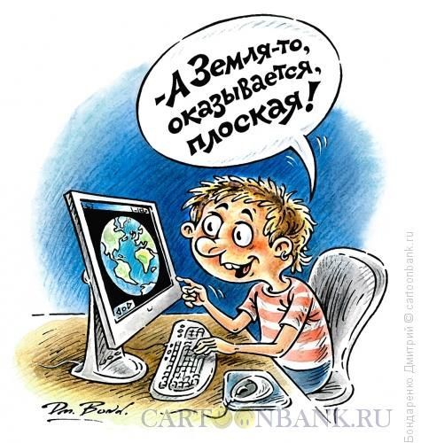
- Рассмотрите карикатуру. В чём ошибается юный пользователь компьютера? (Земля круглая).
- Какой путешественник окончательно доказал то, что Земля имеет форму шара? (Фернан Магеллан). Когда он совершил своё кругосветное путешествие? (1519-1521 гг.)
- Предположите, что будем изучать на уроке?
3. Постановка темы и цели урока.(слайд 2)
Тема урока: Мир и Россия в начале эпохи Великих географических открытий.(Запись в тетрадь)
Ключевое событие для Европы, перевернувшее сознание Средневекового общества – Великие географические открытия. Наша цель вспомнить, какие открытия были совершены европейцами, как изменились их жизнь в результате? Были ли ВГО в России? Какое значение имели ВГО для развития России? (запись на доске)
Это главный вопрос нашего урока.
4. Изучение нового материала.
1) Подготовка к изучению нового материала через повторение и актуализацию опорных знаний
Рассказ учителя сопровождается показом объектов на карте (слайды)
Великие географические открытия – это период в истории человечества, начавшийся в 15 веке и продолжавшийся до 17 века, в ходе которого европейцы открывали новые земли и морские маршруты в Африку, Америку, Азию и Океанию в поисках новых торговых партнеров и источников товаров, пользовавшихся большим спросом в Европе. Но путешествовали люди с давних времен. (слайд 3)
Древнейшими путешественниками были финикийцы и греки. Около 600 г. до н.э. древние финикийцы совершили первое в истории плавание вокруг Африки.(слайд 4) Греческая колонизация охватила территории Северной Африки, Испании, Италии, Северного Причерноморья.
Древнекитайские мореплаватели хорошо освоили моря Дальнего Востока, Юго – Восточной Азии, достигли берегов Индии, Аравии и Африки.(слайд 5)
В IX – X вв. викинги открыли Исландию, Гренландию, достигли берегов Америки.
Крупнейшие географические открытия были сделаны европейскими путешественниками в конце XV – середине XVII вв. Они носят название Великих географических открытий.
- Найдите в тексте с. 8 основную причину Великих географических открытий.
Ответ: Поиск морских торговых путей из Европы в Индию и Китай.
В эпохе Великих географических открытий выделяют два этапа (слайд 6). (запись в тетрадь)
1 этап: к. XV – середина XVI вв. На этом этапе в поиске новых торговых путей участвовали Испания и Португалия.
Вспомним их открытия.
Викторина «Знаете ли вы Великие географические открытия»
1)Длительные путешествия стали возможны только после появления судов нового типа, оснащенных квадратным парусом и косыми парусами. Что это за судно? (каравелла).
2) В каком случае о человеке могли сказать: «Этот человек – мешок с перцем!» (если он очень богат)
3) О жителях какой страны говорили, что "каждый крестьянин был рыбаком, а каждый дворянин - капитаном"? (Португалия)
4) Этот человек только раз выходил в море, пересёк Гибралтарский пролив, но получил почётное прозвище Мореплавателя за то, что посвятил свою жизнь организации морских экспедиций. (Генрих Мореплаватель, принц Энрике)
5) Далеко выступающий в море мыс на юге Африки португальцы, открывшие его в 1488 г. во время экспедиции, назвали мысом Бурь, но позднее переименовали в мыс Доброй Надежды. Назовите имя руководителя экспедиции, открывшей этот мыс и просторы Индийского океана. (Бартоломеу Диаш)
6) Рассмотрите карту и назовите: (слайд 7)
- имя путешественника (Васко да Гама);
- время путешествия (1497-1499 гг);
- открытие (путь на Восток, в Индию через Индийский океан).
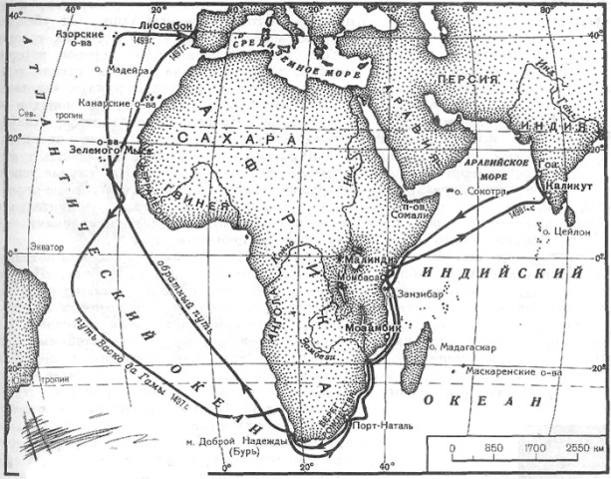

7) Какой груз доставили в Европу корабли Васко да Гамы? (пряности)
8) Этот океан португальцы называли «морем Мрака». Назовите этот океан? (Атлантический океан)

9) Кто это? (слайд 8)
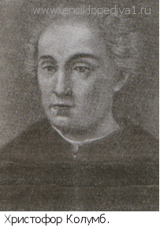

10) Чем знаменит Х. Колумб? (открыл для европейцев Америку) (пустой слайд 9)
11) Когда произошло это событие? (12 октября 1492 г.)
12) Сколько дней находились в первом плавании корабли Х. Колумба? (225 дней)
13) Как называл Колумб открытые им Центральную Америку и северное побережье Южной Америки? (Индия).
13) Красивые рослые люди с медно-красной кожей встречали Колумба в Индии. Кто они? (индейцы)
14) Чего никогда не видели индейцы до вступления на их землю испанцев? (белых людей, огнестрельного оружия, лошадей)
15) Что принято называть "Старым Светом" (Европу)
16) Как по-испански можно назвать завоевание новых земель? (Конкиста)
17) Как называют территории, потерявшие независимость и попавшие под власть завоевателей? (колонии)
18) В поисках этой земли конкистадоры двинулись на юг от Панамского перешейка и захватили территорию современной Колумбии. Как называли сказочно богатую золотом страну по индейским легендам? (Эльдорадо)
19) Бывший свинопас, неграмотный, завоевал империю инков и стал обладателем сказочных богатств, пятая часть которых была отдана испанскому королю. (Франциско Писарро)
20) Вспомните, почему новые земли были названы Америкой? (путешественник Америго Веспуччи первым высказал предположение, что открытые Колумбом земли не Индия, а совершенно новый континент. В честь него и были названы земли)
Работа с историческим документом с. 9
Вопрос: можно ли считать письмо А. Веспуччи историческим источником? Свой ответ аргументируйте.
Ответ: да, т.к. письмо дает сведения о климате новых земель, о внешнем виде коренных жителей, о социальном устройстве, управлении, религии.
Физминутка: море волнуется раз, море волнуется два, море волнуется три, морская фигура на месте замри.
2 этап: середина XVI – середина XVII вв. На этом этапе главные открытия совершали Англия, Голландия и Франция. (слайд 10)
Англичане искали северо – восточный путь в Китай и Японию. В 1553 г. мореплаватель Ричард Ченслер отправился в Индию северным путем, но попал в бурю и причалил в Двинском заливе Белого моря. Сойдя на берег, он отправился в Москву с посланием к российскому государю.
2) Ознакомление с новым материалом. Начало русских географических открытий и их специфика.
Сведения об открытии новых земель не сразу становились известны современникам. Часто о них знали только жители портовых городов из рассказов моряков. Россия в XV в. не имела тесных связей с Испанией и Португалией и узнала о новых землях с большим опозданием. Тем не менее, Россия была втянута в процесс Великих географических открытий.
Давайте выясним, как это происходило.
Работа с текстом учебника. (слайд 11)
Задание: прочитать с . 10 (2 последних абзаца) – с. 11 (первый абзац) и заполните таблицу. Таблица раздается учителем на карточках.
Годы | Путешественник | Открытие/путешествие
1483 г. | Фёдор Курбский и Иван Салтык | Поход на реку Обь
 | Семён Курбский и Пётр Ушатый | Открыта самая высокая часть Уральских гор, простираются от моря до моря
 | поморы | О.Колгуев, проливы, ведущие в Карское море, подошли к Медвежьему острову и восточным берегам архипелага Шпицберген.
1468-1474 гг. | Афанасий Никитин | Путешествие в Персию, Аравию, Индию и Африку.

Беседа по таблице: (слайд 12)
- Кто такие поморы? (русские жители побережья Белого моря). Какие территории они открыли?
- Какие территории пытались освоить русские путешественники? (Урал и Западная Сибирь)
- Куда совершили свой поход Ф.Курбский и Салтык? (Обь)
- Во время какого похода было определено, что Уральские горы простираются от моря до моря?
- С помощью карты объясните это выражение. (слайд 13)
- Сколько лет провёл А.Никитин в путешествии, где побывал, где он описал свои впечатления? (слайд 14)
Слово учителя
Первооткрывателями новых земель в России становились воеводы и дружинники, посланные великим князем московским и государем всея Руси во главе военных отрядов. Их задачей был поиск новых территорий и включение их в состав растущего государства. Но только в 17 в. началось включение вновь открытых земель в хозяйство и экономику страны.
До 17 века внимание России к Великим географическим открытиям не было сильным.
- с опорой на учебник с. 11 (2 абзац) сформулируйте и запишите в тетрадь причины такого слабого внимания. Работаем в парах.
Проверка задания (самопроверка со слайда 15)
Причины:
1) слабо развитые товарно – денежные отношения;
2) не хватало денег для организации дальних походов;
3) отсутствие флота и выхода к незамерзающим морям;
4) не завершено формирование единого государства Российского.
3) Последствия Великих географических открытий. (слайд 16)
Вспомним последствия ВГО.
Задание: игра «Лото» (Приложение 1). На столе лежат карточки. Ваша задача, работая в парах, собрать предложения – последствия ВГО. Если учащиеся испытывают затруднения, обращаются к учебнику с. 11-12, пункт 3 «Последствия ВГО»
К позиции левого столбика подобрать соответствующую ей позицию из правого столбика.
Открытые огромные территории становились для европейцев | колониальных империй
Началось формирование | новые товары, знания, узнавали о технических открытиях
Стали складываться | новыми источниками сырья и рынками сбыта
В Европу были завезены | завезены новые болезни
Завоевание европейцами Нового Света привело к | паевые компании
Мореплаватели привозили из далеких стран | картофель, кукуруза, томаты, фасоль, какао, табак, чай, специи.
Усиление борьбы и | в мировую религию
В Европу были | гибели большого числа индейцев и их самобытных цивилизаций
Христианство превратилось | соперничества между европейскими странами за колонии
Великие географические открытия способствовали расширению | с помощью которых началось освоение огромных просторов Америки
Из Европы в Америку вывозились лошади, | представлений европейцев о мире, показав его многоликость

Кто выполнил задание? Прочитайте сначала положительные последствия ВГО, а потом отрицательные.
Положительные:
1) Открытые огромные территории становились для европейцев новыми источниками сырья и рынками сбыта.
2) Началось формирование колониальных империй
3) Стали складываться паевые компании
4) В Европу были завезены картофель, кукуруза, томаты, фасоль, какао, табак, чай, специи.
5) Христианство превратилось в мировую религию
6) Великие географические открытия способствовали расширению представлений европейцев о мире, показав его многоликость.
7) Из Европы в Америку вывозились лошади, с помощью которых началось освоение огромных просторов Америки.
8) Мореплаватели привозили из далеких стран новые товары, знания, узнавали о технических открытиях
Отрицательные
1) Завоевание европейцами Нового Света привело к гибели большого числа индейцев и их самобытных цивилизаций.
2) В Европу были завезены новые болезни
3) Усиление борьбы и соперничества между европейскими странами за колонии
5.Закрепление изученного материала.(слайд 17 ,карта)
Вопрос: как Россия была вовлечена в ВГО? (перечислить путешествия).
Работа с контурной картой (Приложение 2). Задание: с опорой на карту «ВГО» на слайде и в учебнике «Новая история» нанесите на контурную карту маршруты путешествий А. Никитина, Р. Ченслера и поморов.
Вопрос: Какое событие можно считать важнейшим географическим открытием для России в XV – XVI вв.? Свой ответ поясните. (Урал и Сибирь)
6. Итог урока.
- Вернёмся к главному вопросу нашего урока. Какое значение имели ВГО для России? Что вы узнали? (при затруднении с 12, итог прочитать)
* Россия осваивает новые территории на Востоке.
* ВГО способствовали развитию товарно – денежных отношений в России.
* Россия вовлекается в общеевропейский рынок.
7. Выставление оценок.
( Рефлексия. Оценка «приращения» знаний и достижения целей (высказывания Я не знал(а)… - Теперь я знаю…).
8. Домашнее задание: п. 1, с. 14 задание 3 (слайд 18)

Приложение 1
Открытые огромные территории становились для европейцев | колониальных империй
Началось формирование | новые товары, знания, узнавали о технических открытиях
Стали складываться | новыми источниками сырья и рынками сбыта
В Европу были завезены | завезены новые болезни
Завоевание европейцами Нового Света привело к | паевые компании
Мореплаватели привозили из далеких стран | картофель, кукуруза, томаты, фасоль, какао, табак, чай, специи.
Усиление борьбы и | в мировую религию
В Европу были | гибели большого числа индейцев и их самобытных цивилизаций
Христианство превратилось | соперничества между европейскими странами за колонии
Великие географические открытия способствовали расширению | с помощью которых началось освоение огромных просторов Америки
Из Европы в Америку вывозились лошади, | представлений европейцев о мире, показав его многоликость

Открытые огромные территории становились для европейцев | колониальных империй
Началось формирование | новые товары, знания, узнавали о технических открытиях
Стали складываться | новыми источниками сырья и рынками сбыта
В Европу были завезены | завезены новые болезни
Завоевание европейцами Нового Света привело к | паевые компании
Мореплаватели привозили из далеких стран | картофель, кукуруза, томаты, фасоль, какао, табак, чай, специи.
Усиление борьбы и | в мировую религию
В Европу были | гибели большого числа индейцев и их самобытных цивилизаций
Христианство превратилось | соперничества между европейскими странами за колонии
Великие географические открытия способствовали расширению | с помощью которых началось освоение огромных просторов Америки
Из Европы в Америку вывозились лошади, | представлений европейцев о мире, показав его многоликость

Открытые огромные территории становились для европейцев | колониальных империй
Началось формирование | новые товары, знания, узнавали о технических открытиях
Стали складываться | новыми источниками сырья и рынками сбыта
В Европу были завезены | завезены новые болезни
Завоевание европейцами Нового Света привело к | паевые компании
Мореплаватели привозили из далеких стран | картофель, кукуруза, томаты, фасоль, какао, табак, чай, специи.
Усиление борьбы и | в мировую религию
В Европу были | гибели большого числа индейцев и их самобытных цивилизаций
Христианство превратилось | соперничества между европейскими странами за колонии
Великие географические открытия способствовали расширению | с помощью которых началось освоение огромных просторов Америки
Из Европы в Америку вывозились лошади, | представлений европейцев о мире, показав его многоликость

Приложение 2
